Regulamin programu ms club
§ 1 Postanowienia ogólne
1. Muzeum Sztuki w Łodzi (zwane dalej Muzeum) z siedzibą w Łodzi przy ul. Więckowskiego 36, wpisane do Rejestru Instytucji Kultury prowadzonego przez Ministra Kultury i Dziedzictwa Narodowego pod numerem RIK 6/2006, nr NIP 724 – 10 – 00 – 146, nr REGON 0000277500 jest organizatorem programu lojalnościowego o nazwie „ms club”.
2. W ramach programu „ms club" Muzeum prowadzi sprzedaż kart członkowskich ms club (zwanych dalej Kartami).
3. Karta określona w ust. 2 ma charakter imiennych.
4. Nabywca Karty (zwany dalej Klubowiczem) uczestniczy w programie osobiście, a jego członkostwo nie podlega przeniesieniu na inną osobę.
5. Program realizowany jest przez czas nieokreślony. Muzeum zastrzega sobie prawo do
zakończenia Programu po uprzednim powiadomieniu jego uczestników.
§ 2 Zakup karty
1. Zakupu Karty można dokonać po uprzednim wypełnieniu formularza zgłoszeniowego (stanowiącego Załącznik nr 1 do niniejszego regulaminu, zwanego dalej Formularzem), dostępnego:
1.1 na stronie internetowej www.msl.org.pl,
1.2 w kasach biletowych wszystkich oddziałów Muzeum.
2. Formularz może zostać wypełniony
2.1. w formie elektronicznej jako plik pdf podpisany cyfrowym podpisem kwalifikowanym,
2.2. w formie drukowanej, podpisany ręcznie w sposób czytelny.
3. Wypełniony Formularz należy dostarczyć do Muzeum:
3.1. przeze-mail wysłany na adres msclub@msl.org.pl,
3.2. jako skan na adres msclub@msl.or-g.pl, listownie na adres: Muzeum Sztuki w Łodzi,
ul. Więckowskiego 36, 90-734 Łódź, w kopercie z dopiskiem „ms club",
3.3. dostarczony osobiście do kasy biletowej dowolnego oddziału Muzeum.
4. W wypadku dostarczenia Formularza w sposób określony w pkt. 3, niniejsza oferta wiąże strony wyłącznie w wypadku załączenia potwierdzenia wykonania przelewu kwoty określonej w pkt. 5 na sposób określony w pkt. 6.
5. Za wydanie karty Muzeum pobiera opłaty w wysokości określonej w Załączniku nr 2 do niniejszego regulaminu.
6. Opłaty za Kartę można dokonać
6.1. w kasach biletowych wszystkich oddziałów Muzeum Sztuki w Łodzi,
6.2. przelewem na konto Muzeum Sztuki w Łodzi, nr konta:
80 1240 3028 1111 0010 5135 4842:
w tytule przelewu należy wpisać nazwę „ms club" oraz imię i nazwisko Klubowicza.
7. Karta zostaje wyprodukowana po odnotowaniu wpłaty określonej w pkt. 6.
8. Klubowiczem osoba staje się w momencie dostarczenia wypełnionego Formularza i uiszczenia wpłaty. Klubowicz może korzystać z wszystkich przysługujących uprawnień bezpośrednio po dostarczeniu wypełnionego Formularza i dokonaniu wpłaty (bez okazywania Karty] pod warunkiem przedstawienia w kasie Muzeum dowód wpłaty.
8. Kartę ms club wydaje kasa Muzeum w oddziale ms¹ przy ul. Gdańskiej 43 w godzinach pracy kasy, po zawiadomieniu Klubowicza e-mailem o wyprodukowaniu karty, w terminie nie dłuższym niż 30 dni od daty wpływu opłaty na konto Muzeum.
10. Opłaty członkowskie nie podlegają zwrotowi z wyjątkiem sytuacji wskazanych w niniejszym Regulaminie.

§ 3 Okres ważności karty
1. Data ważności jest umieszczona na karcie.
2. Karta ważna jest przez rok, tj. 12 miesięcy, do ostatniego dnia miesiąca umieszczonego na karcie.
§ 4 Uprawnienia klubowicza
1. Karta uprawnia Klubowicza (1 osobę] do:
1.1. bezpłatnego wstępu na wystawę stałą i/lub wystawę czasową we wszystkich oddziałach Muzeum:
1.2. bezpłatnego wstępu na wydarzenia organizowane przez Muzeum we wszystkich oddziałach Muzeum - w szczególności na warsztaty, wykłady, projekcje, konferencje, sympozja itd. z wyłączeniem koncertów:
1.3. nabycia jednego biletu specjalnego dla osoby towarzyszącej wskazanej przez Klubowicza na wystawę stałą i/lub wystawę lub na wydarzenia organizowane przez Muzeum we wszystkich oddziałach Muzeum, w szczególności na warsztaty, wykłady, projekcje, konferencje, sympozja itd. z wyłączeniem koncertów, raz na dobę:
1.4. uczestnictwa w wydarzeniach specjalnych, organizowanych przez Muzeum, dla Klubowiczów, w szczególności do:
1.4.1. uczestnictwa w przedpremierowym wstępie na każdą nowo otwieraną wystawę Muzeum we wszystkich oddziałach Muzeum w dzień wernisażu podczas organizowanego każdorazowo oprowadzania kuratorskiego dla Klubowiczów [zwykle na godzinę przed oficjalnym otwarciem wystawy),
1.4.2. uczestnictwa w spotkaniach ms clubu, organizowanych przez Muzeum nie rzadziej niż 4 razy w roku kalendarzowym;
1.5. pierwszeństwa wejścia do Muzeum podczas Nocy Muzeów, za okazaniem Karty;
1.6. otrzymywania newsletteru z informacjami o przedpremierowych pokazach, wernisażach i wydarzeniach w Muzeum i [zgodnie z ustawą o świadczeniu usług drogą elektroniczną z dnia 18 lipca 2002 roku (tj.: Dz. U z 2020r., poz.344);
1.7. dodatkowych rabatów w Muzeum:
1.7.1. rabatu 20% na asortyment księgarni ms² na wydawnictwa i gadżety wyprodukowane przez Muzeum Sztuki w Łodzi,
1.7.2. rabatu 20% na asortyment (z wyłączeniem biletów) w punkcie kasowym ms¹. Na wydawnictwa i gadżety wyprodukowane przez Muzeum Sztuki w Łodzi,
1.7.3. rabatu 20% na asortyment (z wyłączeniem biletów) w punkcie kasowym Muzeum Pałac Herbsta na wydawnictwa i gadżety wyprodukowane przez Muzeum Sztuki w Łodzi;
1.8. otrzymania pakietu powitalnego dla nowych członów.
2. W wypadku zniszczenia, uszkodzenia lub utraty Karty, Klubowicz może zwrócić się do Muzeum na piśmie z prośbą o wydanie duplikatu Karty.
2.1. Duplikat Karty zostanie wydany Klubowiczowi Posiadaczowi za dodatkową opłatą w określoną w Załączniku nr 2 do niniejszego regulaminu.
2.2. Opłata za wydanie duplikatu Karty zostanie wniesiona w sposób określony w §6 ust. 6 niniejszego regulaminu.
§ 5.Reklamacje
1. Muzeum rozpatruje reklamacje związane ze sprzedażą Kart w ciągu 14 dni roboczych od dokonania zgłoszenia drogą listowną lub przeze-mail.
2. Muzeum zawiadamia Klubowicza o wyniku postępowania reklamacyjnego w sposób odpowiedni do zgłoszenia reklamacyjnego.
§6.
Odstąpienie od umowy wydania karty ms i zasady zwrotu wzajemnych świadczeń wynikających z umowy (dotyczy umów zawieranych na odległość w rozumieniu ustawy z dnia 30 maja 2014r. o prawach konsumenta [tj.: Dz.U. z 2023r., poz.2759)
1. Jeżeli Klubowicz posiada status konsumenta w rozumieniu art. 22¹ kc, to przysługuje mu prawo odstąpienia od umowy w terminie 14 dni liczonych od momentu potwierdzenia przez Muzeum otrzymania Formularza, o którym mowa w §2 ust. l niniejszego regulaminu.
2. W celu wykonania prawa do odstąpienia, Klubowicz informuje Muzeum pisemnie, przed wygaśnięciem okresu na odstąpienie od umowy, o decyzji o odstąpieniu od umowy na adres Muzeum bądź pocztą elektroniczną na email: msclub@msl.org.pl.
3. Odstąpienie od umowy nie wymaga podania przyczyny.
4. Wzór odstąpienia od umowy stanowi Załącznik nr 3 do niniejszego regulaminu.
5. W wypadku skutecznego odstąpienia od umowy przez Klubowicza, zobowiązany jest on do zwrotu Muzeum wydanej mu Karty na własny koszt w terminie 14 dni od dnia, w którym poinformował Muzeum o odstąpieniu od umowy.
§ 7 Ochrona danych osobowych
1. Klubowicz, przystępując do ms clubu, wyraża w Formularzu zgodę na przetwarzanie danych osobowych dla celów marketingowych Muzeum. (Rozporządzenie Parlamentu Europejskiego i Rady [UE) 2016/679 z dnia 27 kwietnia 2016 r. w sprawie ochrony osób fizycznych w związku z przetwarzaniem danych osobowych i w sprawie swobodnego przepływu takich danych oraz uchylenia dyrektywy 95/46/WE)
2. Dane osobowe nie są przekazywane podmiotom trzecim.
§ 8 Postanowienia końcowe
1. W sprawach nieuregulowanych w niniejszym Regulaminie mają zastosowanie postanowienia Kodeksu Cywilnego.
2. Niniejszy regulamin obowiązuje od dnia 1.07„2025 r.
3. Muzeum zastrzega sobie prawo do zmiany niniejszego regulaminu.
3.1. Zmiany regulaminu obowiązują od daty opublikowania ich na stronie www.msl.org.pl.
3.2. Zmiany regulaminu są doręczane Klubowiczowi wraz z podaniem ich dnia wejścia w życie za pośrednictwem poczty elektroniczną e-mail.
4. Posiadacz karty wyraża zgodę na otrzymywanie na adres mailowy wskazany w Formularzu newsletteru z informacjami o bieżących wydarzeniach w Muzeum (zgodnie z ustawą z dnia 18 lipca 2002r. o świadczeniu usług drogą elektroniczną (Dz.U. z 2002 r. Nr 144, poz.1204 ze zm.).

Załącznik nr 1 do Regulaminu karty ms club

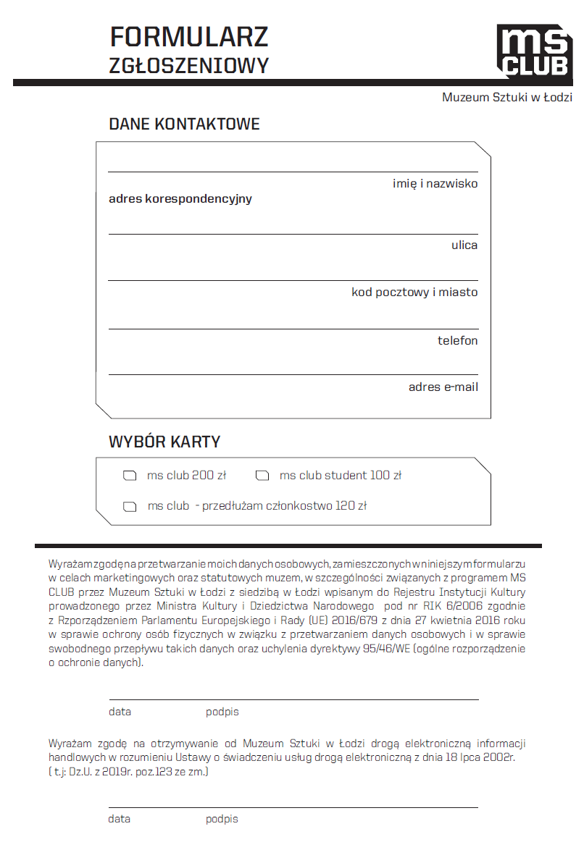

Załącznik nr 2
do Zarządzenia nr 14/2025
dot. Regulaminu programu lojalnościowego ms club w Muzeum Sztuki w Łodzi

Cennik programu lojalnościowego ms club w Muzeum Sztuki w Łodzi,
[wypis z Zarządzenia nr 13/2025 dot. zasad realizacji oraz cennika usług świadczonych przez Muzeum Sztuki w Łodzi)

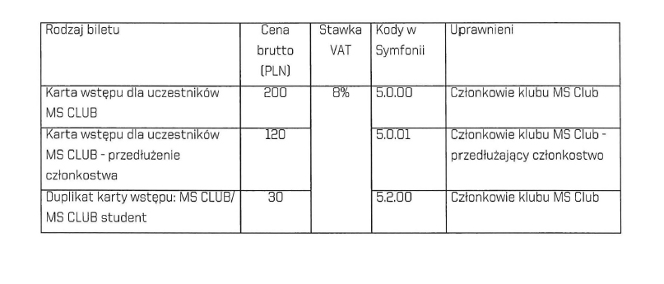
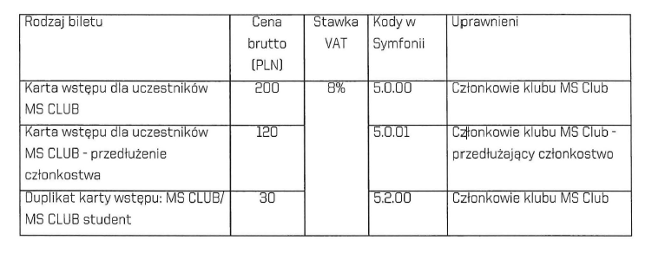

Załącznik nr 3
do Zarządzenia nr 14/2025
dot. Regulaminu programu lojalnościowego ms club w Muzeum Sztuki w Łodzi

WZÓR FORMULARZA ODSTĄPIENIA OD UMOWY
[formularz ten należy wypełnić i odesłać tylko w przypadku chęci odstąpienia od umowy)
- Adresat:
Muzeum Sztuki w Łodzi
ul. Więckowskiego 36, 90-734 Łódź
e-mail: msclub@msl.org.pl
- Ja/My(*)
niniejszym informuję/informujemy[*) o moim/naszym odstąpieniu od umowy sprzedaży umowy
karty
- Data zawarcia umowy (*)/odbioru(*)
- Imię i nazwisko konsumenta(-ów)
- Adres konsumenta(-ów)
- Podpis konsumenta(-ów) (tylko jeżeli formularz jest przesyłany w wersji papierowej)
- Data
[*) Niepotrzebne skreślić.

